Zajęcia z edukacji przedszkolnej - M. Papciak
Proszę rodzica o przeczytanie dziecku bajki "Czerwony Kapturek" lub inną ulubioną bajkę.
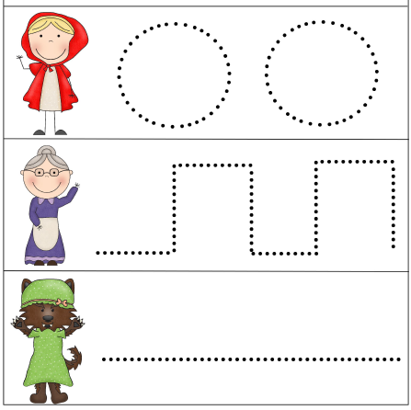
Wyklej drogę każdej postaci innym kolorem plasteliny 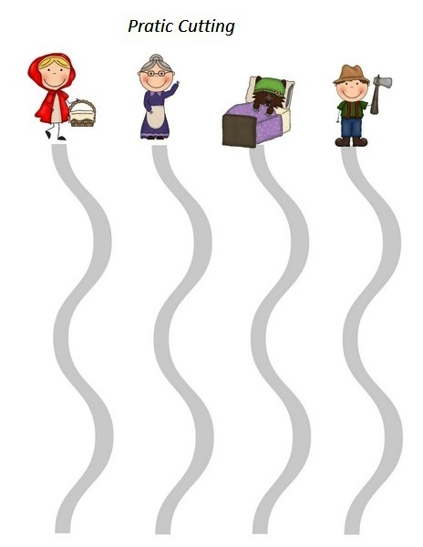

Wytnij i ułóż puzzle z pomocą rodzica
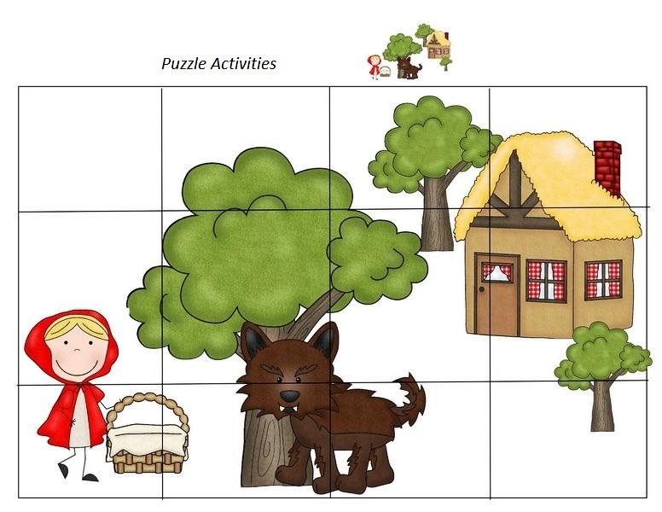

Monika Dębiec
Zad. 1 Zaprowadź Czerwonego Kapturka do domku babci. Uważaj na wilka oraz na zamknięte drogi w labiryncie.
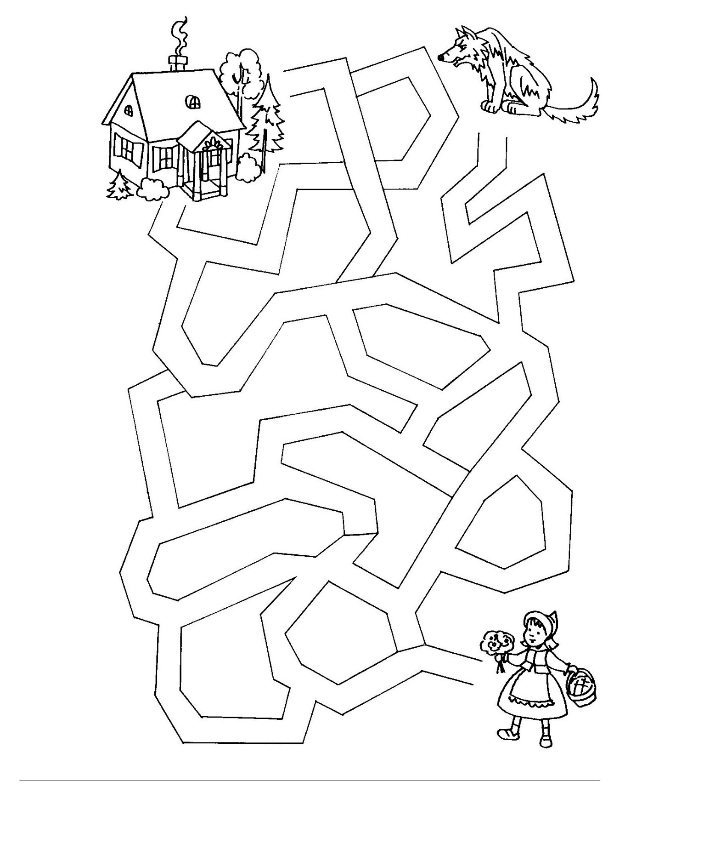

Zad. 2 Pokoloruj rysunek. Jak myślisz z jakiej bajki jest chatka?

Zad. 3 Rysuj po śladzie.
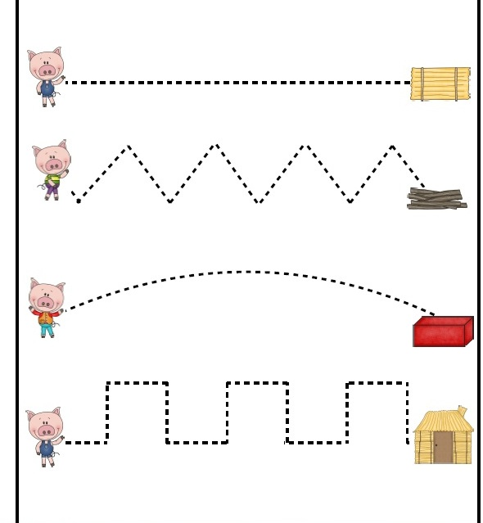

Zad. 4 Powiedz z jakich baśni pochodzą ci bohaterowie. Połącz postacie z odpowiednimi przedmiotami, a następnie otocz pętlą odpowiedni cień kota.
